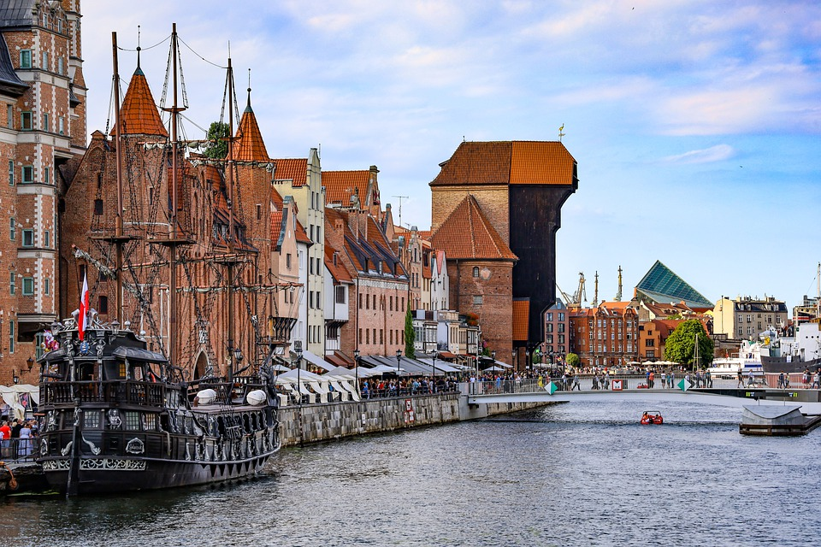
Medlemsrejse til Gdansk
17. juni - 20. juni 2026
Besøg på Rådhuset, Lech Wałęsas
berømte skibsværft og Solidarność
Center, samt overnatning på
vingård og besøg i Westerplatte,
hvor Anden Verdenskrig startede.

Turen er med mulighed for forlængelse til et af Europas ældste kursteder, Sopot, som i dag udgør en livlig og eksklusiv ferieby.
Vores rejse til Gdansk tager dig til en historisk storby med følelsen af en mindre sommerby.
Byen ligger langs den polske riviera og her strækker sommeren sig langt ind i efteråret.

På denne enestående medlemsrejse besøger vi Solidarność Center, hvor vi har mulighed for at møde Lech Wałęsa, medmindre han med kort varsel må aflyse grundet andre aftaler. Vi har også positiv tilkendegivelse om et møde med borgmester Aleksandra Dulkiewicz på rådhuset i Gdansk. Herudover møder vi en mangeårig australsk krigskorrespondent, John Borrell, som har boet i Polen i mere end 25 år, og som driver vingården Kania Lodge, hvor vi også skal bo.
Og som en særlig service vil Jens Mørch, Polen-ekspert, og chefredaktør på Danmarks ledende nyhedssite om Polen (www.polennu.dk), følge med os på rejsen og sætte besøgene og møderne i perspektiv.
Gdansk er den ældste af de tre kystbyer og i middelalderen var Gdansk en hansestad. Langs hovedgaden og havnefronten kan du tydeligt se, at mange af bygningerne er typiske for netop middelalderen. Vores hotel ligger centralt i byen og har dannet ramme om mange statslederes besøg i byen. Westerplatte er et symbol på begyndelsen af Anden Verdenskrig. Det var her den 1. september 1939, at tyskerne startede invasionen af Polen og dermed Anden Verdenskrig.
Turen inkluderer:
● Flyrejse tur-retur
● 3 overnatninger i delt dobbeltværelse inkl. morgenmad
● Egen bus i henhold til programmet
● Indsejling fra Westerplatte til centrum samt entré på Solidarność Center ● 2 frokoster og 2 middage
Pris pr. deltager i delt dobbeltværelse kr. 8.385.
Tillæg for enkeltværelse de 3 første overnatninger kr. 2.225.
Tillæg 2 nætter på 5* spahotel kr. 2.835 pr. pers. i delt Dobbeltværelse med parkudsigt
Tillæg 2 nætter på 5* spahotel kr. 3.875 pr. pers. i delt Luksusværelse med havudsigt
Tillæg 2 nætter på 5* spahotel kr. 5.195 pr. pers. i delt Junior Suite havudsigt og balkon
Tillæg for enkeltværelse på hotellet i Sopot henholdsvis kr. 2.435, 3.475 og 4.795.
Opholdet i Sopot er inkl. en overdådig morgenmadsbuffet - Morgenmad på Sofitel

Onsdag den 17. juni
15.20 Afrejse med Wizz Air fra København, ankomst Gdansk kl. 16.25
14.55 Afrejse med Wizz Air fra Billund, ankomst Gdansk kl. 16.25
Kørsel i egen bus til Kania Lodge.
Overnatning på:
Kania Lodge - Gallery - Kania Lodge
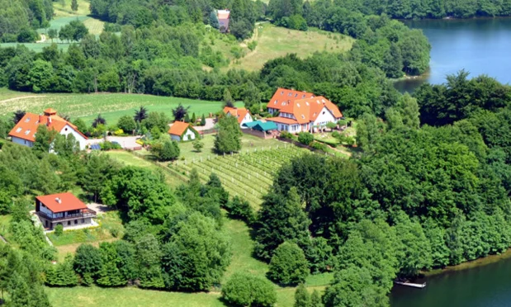
Sitna Góra 10, 83-300 Kartuzy
Kania Lodge er kendt for sin enestående gæstfrihed, fremragende mad og imponerende vinsamling. Ejeren John Borrell, der har en passion for udfordringer, startede også en vingård på sin ejendom.
På trods af hårde betingelser og flere udfordringer lykkedes det ham at producere den første vin fra Kasjubien i 2015, som kun er tilgængelig for vingårdens gæster. Derudover producerer Borrell også sin egen vodka, Vestal, som har opnået international succes.
John Borrell, tidl. krigskorrespondent for Time Magazine, valgte at forlade sin karriere og starte et nyt liv i Kasjubien, Polen, sammen med sin familie. Efter at have arbejdet i journalistikken i 25 år, bosatte han sig i det naturskønne område og besluttede at bygge et lille luksushotel, Kania Lodge, på en grund med udsigt til søer og skov. I sin kamp mod lokal korruption og de resterende strukturer fra kommunismen i Polen, åbnede Borrell sin egen polsk-sprogede avis for at afsløre uretfærdigheder.
19.00 Vi spiser middag sammen på vingården.
Torsdag den 18. juni
10.00 Efter morgenmaden vil vores egen Leif Lønsmann præsentere de kommende dages program og sætte de forskellige nøglepersoner og besøg i perspektiv.
Leif har rejst i og fulgt udviklingen i Polen siden 1970’erne, inklusive opstandene i 1980’erne (hvor han bl.a. blev både arresteret og udvist).
11.00 Vores vært John Borrell vil fortælle om sine iagttagelser om udviklingen i Polen siden Polens indtræden i EU.
12.00 Frokost på Kania Lodge.
13.00 Efter frokost kører vi med vores bus til Westerplatte. På vejen passerer vi Sopot, en by der – ud over sin kendte bade- og kurtradition – rummer flere steder og spor, som knytter sig til begivenhederne omkring Anden Verdenskrig. Undervejs kan vi derfor både nyde den smukke kyststrækning og samtidig opleve historiske områder, der fortæller om byens rolle i krigens første dramatiske dage.
Her startede Anden Verdenskrig med tyskernes invasion af Polen. Vi får en introduktion til området og har derefter tid på egen hånd.

15.00 Fra Westerplatte tager vi en sightseeing båd, som sejler os ind til centrum af Gdansk. Herfra går vi til vores hotel, som ligger tæt ved.
Overnatning på 5* Hotel Gdańsk Boutique 5* Hotel Gdańsk Boutique
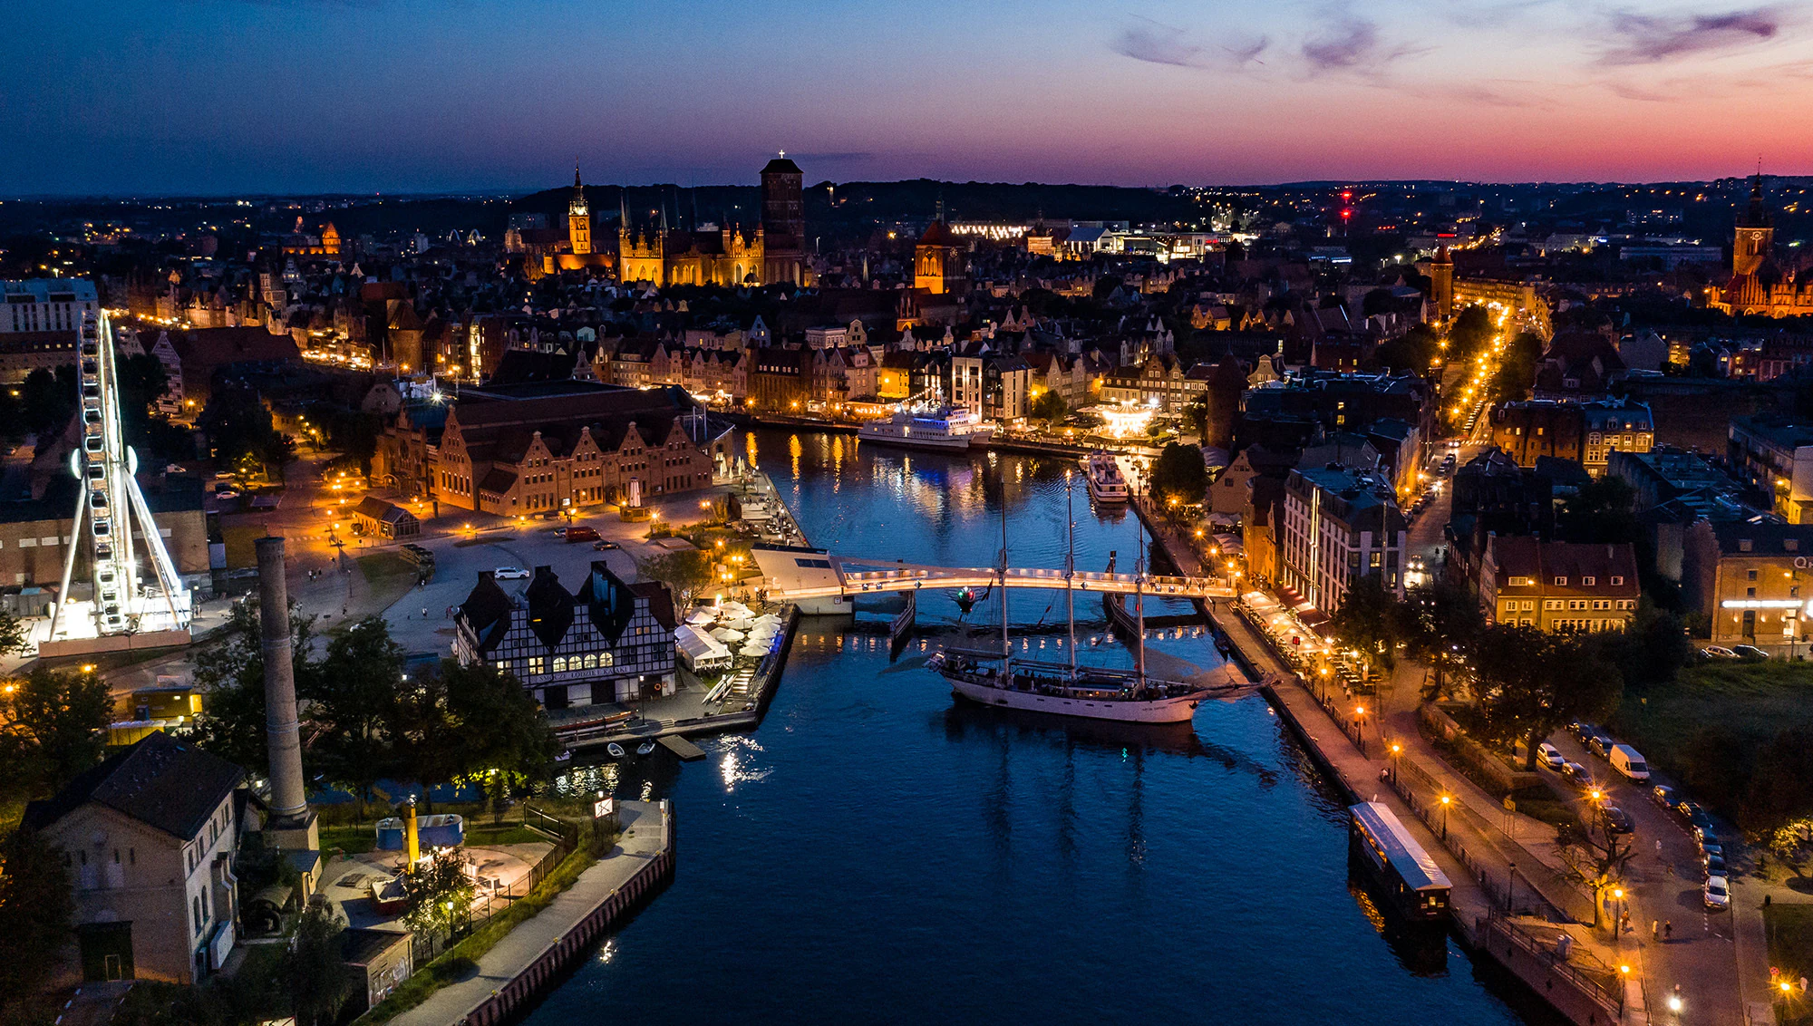
Resten af eftermiddagen er på egen hånd, men vi arrangerer en fælles middag med en VIP-gæst.
Fredag d. 19. juni
09.30 Afgang fra hotellet på gåben.
10.00-13.00 Besøg i Solidarność Center (https://ecs.gda.pl/en), som fortæller den dramatiske historie om oprøret mod kommunismen i 1980’erne.
Jens Mørch, som har en mangeårig tæt forbindelse til Centret og Lech Wałęsa, viser os rundt. Her har vi mulighed for at møde oprørets hovedperson, Lech Wałęsa, som helt ekstraordinært har indvilget i at mødes med Den Danske Europabevægelse; medmindre han med kort varsel bliver optaget til anden side. Lech er efterspurgt internationalt, ikke mindst efter at hans bog er udkommet i USA.
Undervejs spiser vi frokost på en nærliggende restaurant.
14.00 Møde på rådhuset i Gdansk med borgmester Aleksandra Dulkiewicz. Aleksandra Dulkiewicz blev valgt som borgmester i 2019 efter attentatet mod hendes forgænger Paweł Adamowicz.
15.00 Resten af dagen er på egen hånd.
Vi foreslår et besøg på Anden Verdenskrig-museet.
Lørdag d. 20. juni
10.00 Vi tjekker ud fra hotellet og bliver hentet af vores bus. Bussen kører til lufthavnen, hvor vi sætter de gæster af, der rejser hjem lørdag.
13.40 Afrejse med Wizz Air til København, ankomst kl. 14.50
15.25 Afrejse med Wizz Air til Billund, ankomst kl. 16.45.
Forlængelse med 2 nætter 5* spahotel i Sopot.

Gæster, som forlænger rejsen med 2 nætter på 5* hotel i Sopot, kører videre til hotellet i vores bus.
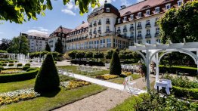
Sofitel Grand Sopot
Powstańców Warszawy, Pomorskie
Søndag d. 21. juni
Dagen er til fri disposition.
En dag på Sofitel Grand Sopot udfolder sig i et roligt, elegant tempo mellem havet, spaen og byens liv. Man vågner til lyden af bølgerne, der ruller ind mod stranden, og åbner døren ud til havluften. Morgenmaden serveres med udsigt over Østersøen – friskbagt brød, lokale delikatesser og duften af kaffe, mens solen stiger over molen.
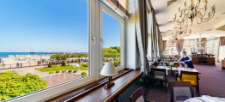
Efter morgenmaden kan man trække sig tilbage til hotellets Wellness & Spa, hvor en dukkert i den opvarmede pool, en omgang sauna eller en massage sætter tonen for dagen. Hotellets atmosfære bærer stadig præg af 1920’ernes glamour – poleret træ, dæmpet musik og høflig ro – så det føles som at være trådt ind i en tidslomme af klassisk luksus.
Når formiddagen bliver til middag, kan man bevæge sig ud i området. Stranden foran hotellet indbyder til en gåtur langs vandet, måske ud på Sopotmolen, den længste træmole i Europa, hvor havet glitrer på begge sider. Til frokost ligger Bohaterów Monte Cassino Street – kaldet “Monciak” – kun få minutter væk. Her summer livet af caféer, små butikker og musik fra gadens kunstnere.
Om eftermiddagen kan man vælge mellem kultur og natur. En rolig gåtur gennem byens grønne parker fører til Opera Leśna, et amfiteater gemt mellem skovens træer. Alternativt kan man vende tilbage til hotellet, finde en liggestol i haven og lade tiden flyde med en bog, et glas vin eller blot havets rytme som baggrund.
Når aftenen falder på, er Grand Blue Restaurant stedet at være. Her serveres frisk fisk og lokale råvarer i lyset fra de store vinduer mod havet. Efter middagen kan man nyde en cocktail i Le Bar, hvor stemningen er afdæmpet og udsigten over stranden magisk i skumringen. Dagen slutter, som den begyndte – med havets bløde lyd og en følelse af ro, man tager med sig, længe efter solen er gået ned.

Mandag d. 22. juni

11.00 Vi tjekker ud fra hotellet og kører med vores bus til lufthavnen

13.40 Afrejse med Wizz Air til København, ankomst 14.50.

Tilslutning fra og til Jylland: Det er ikke muligt at booke tilslutning fra og til Jylland ved forlængelse af rejsen; Wizz Airlines flyver ikke den strækning om mandagen.

Et alternativ er via Billund med SAS. Det vil være med længere tid i transfer - især på hjemrejsen - samt et tillæg til billetten jf. dagspris. Skriv til Kirsten@viewpoint.nu, hvis det er et ønske.

Arrangement: Der tages forbehold for evt. ændringer eller aftaleaflysninger i programmerne, da vi har at gøre med politikere, diplomater, journalister og embedsfolk, hvis kalendere kan ændre sig ved pludseligt opståede situationer.
Deltagerantal: Da der max. kan deltage 30 personer, vil deltagelse ske efter ”først til mølle”-princippet. Hurtig tilmelding anbefales, da forhåndsinteressen har været meget stor.
Dresscode: Når vi besøger ambassadører, parlamentarikere eller lignende, er det en god idé at tænke over sit tøjvalg. Lad for eksempel gerne bermudashorts og bøllehat blive på hotellet.
Betaling og afbestilling: Hvis rejsen aflyses pga. manglende tilmeldinger, tilbagebetales hele beløbet. Ved afbestilling af rejsen indtil 80 dage før afrejse, er depositum kr. 3.000 tabt. Ved afbestilling 80–25 dage før afrejse, tilbagebetales 20% af rejsens pris. Ved afbestilling herefter, er der ingen refusion.
Forsikringer: Man skal selv sikre de nødvendige, personlige rejse-, afbuds- og hjemrejseforsikringer, samt medbringe det blå sygesikringskort.

OBS! Turen er ikke velegnet for gangbesværede, idet der vil være en del transport rundt i byerne og på udflugterne til fods.

